國立勤益科技大學104年度機械原理及實作訓練營

第二梯次招生簡章

<非學分班系列>

|  |
| --- |
| 報名資訊 |
| 1. 報名時間:即日起至2015年12月4日 2. 報名地點: 國立勤益科技大學-進修推廣部-終身學習組辦公室(國秀樓3樓) 3. 受理時間：週一至週五，上午九點~到晚上九點   洽詢電話：04-23924505轉2633、2702  本部網址: <http://cec.web2.ncut.edu.tw/files/11-1004-2855.php>   |  | | --- | | 課程詢問窗口：產學營運總中心-校級專業技術服務中心　專任助理陳毅遠  (ciw434@ncut.edu.tw)／04-23924505分機2475 |  1. 研習期間： 2015年12月12日至12月13日(週六~週日兩方案可選擇) 2. 研習地點：國立勤益科技大學多功能實習工廠(創新研發大樓B1) 3. 研習時數: A、B方案課程各8小時，可擇一方案課程參加或兩方案全程參加。 4. 收費標準: 每位研習費用每方案新臺幣3,500元(含午餐、講義教材費)。 5. 停車費用：汽車停車證，每日20元計；依學員意願採另外收取。 6. 優惠方式：   ◎早鳥優惠價，提供學費9折優待。 (11月20日前報名)  ◎本校教職員師生(含退休)、校友及學生報名者，提供學費8折優待。  ◎唯本案不再適用本校推廣教育學員學費優待辦法，所有優惠方式不得併用。   1. 本研習非常適合下列人員進修學習:   (1)全國各高中職機械相關科系學生  (2)對機械組裝程序及程式設計有興趣的機械從業人員   1. 退費標準：開課日前如未申請退訓視同同意上課，正式上課後不再受理退費事宜。 2. 本班最低開班人數15人，如未達開班人數，全數退還所繳費用，如已額滿，以完成繳費作業之學員為優先。 3. 本研習結束出席4/5以上時數者，由本校製發推廣教育非學分班研習結業證書。 4. 主辦單位保有彈性調整課程權利。 5. 本研習案歡迎高中職學生包班，請電洽進修推廣部終身學習組 陳小姐分機2711 |
| 效益： |
| 一、邀請專業機械領域教授進行原理解說、分享實作技巧，讓參與培訓學員充份  瞭解機械領域的學習方向。  二、將課程分為組裝及程式設計二類課程，使參與培訓學員對機械領域學習分類  　 有更明確的觀念建立。  三、藉由分組控制實作人數，使每位學員均能實際演練，製作實品或學習組裝，  　　掌握循序漸近的學習原則。  四、參與組裝課程學員將於課程中完成組裝SOP製作，參與程式設計課程學員  將於課程中完成實作作品，並於課程結束發給培訓證書。 |
| 課程介紹： |
| Ａ方案/組裝課程   1. 上課日期: 12月12日 2. 上課綱要:1天8小時：講師授課幫助學員瞭解機械原理及組裝程序概念，透過分組方式，讓學員體驗鏟花教學及實際進行機台組裝，並於課程結束時完成機台組裝SOP。 3. 課程師資:  　CNC機械原理－國立勤益科技大學陳聰嘉教授 　組裝程序－國立勤益科技大學洪瑞斌教授 　分組實習課程－國立勤益科技大學陳毅遠資深專員、陳孟偉專員 　建立組裝SOP－國立勤益科技大學陳毅遠資深專員 4. 課程表：  |  |  |  | | --- | --- | --- | | 時間 | 主題 | 內容 | | 8:30-9:00 | **報到分組/相見歡** | **學員報到、資料領取、交流互動** | | 9:00-9:10 | **長官致詞與講師、教學助理介紹** | **頒發授課講師聘書** | | 9:10-10:30 | **講座課程：CNC機械原理** | **由專業講師深入淺出講授機械原理，引導學員產生學習興趣** | | 10:30-10:45 | **休息** |  | | 10:45-12:10 | **講座課程：組裝程序** | **由專業講師講授機台組裝程序，協助學員快速掌握學習重點** | | 12:10-13:30 | **午餐** |  | | 13:30-15:30 | **分組實習課程**  **第一組：**  **(1)鏟花教學13:30-14:30**  **(2)組裝教學14:30-15:30** | **將參與學員分為二組，由教學助理帶領學員實地體驗鏟花動作及組裝學習，幫助學員將講座課程內容融入實習課程，達到學用合一效果** | | **第二組：**  **(1)組裝教學13:30-14:30**  **(2)鏟花教學14:30-15:30** | | 15:30-16:30 | **建立組裝SOP** | **由專業講師協助學員綜合全日所學，幫助學員完成組裝SOP製作** | | 16:30-17:00 | **頒發培訓證書暨課程學員合影留念** |  |   DSC_8606.JPGDSC_8544.JPGDSC_8520.JPG  Ｂ方案/程式設計課程   1. 上課日期:12月13日 2. 上課綱要:1天8小時：講師授課幫助學員瞭解機械原理及程式設計技巧，透過分組方式，讓學員進行車床及銑床實際操作，並於課程結束時完成銑床作品。 3. 課程師資:   CNC機械原理－國立勤益科技大學陳聰嘉教授 　G/M程式練習－國立勤益科技大學陳紹賢教授 　機台操作課程－國立勤益科技大學陳孟偉專員 　分組實際加工應用課程－國立勤益科技大學陳毅遠資深專員、陳孟偉專員  四、課程表：   |  |  |  | | --- | --- | --- | |  | | | | 時間 | **主題** | **內容** | | 8:30-9:00 | **報到分組/相見歡** | **學員報到、資料領取、交流互動** | | 9:00-9:10 | **長官致詞與講師、教學助理介紹** | **頒發授課講師聘書** | | 9:10-10:30 | **講座課程：CNC機械原理** | **由專業講師深入淺出講授機械原理，引導學員產生學習興趣** | | 10:30-10:45 | **休息** |  | | 10:45-12:10 | **講座課程：G/M程式練習** | **由專業講師講授G/M程式技巧，協助學員快速掌握學習重點** | | 12:10-13:30 | **午餐** |  | | 13:30-14:30 | **機台操作課程** | **由教學助理講解機台操作技巧，使學員對機台更有具體概念** | | 14:30-16:30 | **分組實際加工應用課程**  **第一組：**  **(1)車床教學14:30-15:30**  **(2)銑床教學15:30-16:30** | **將參與學員分為二組，由教學助理帶領學員實際體驗車床及銑床等加工應用作業，幫助學員將講座課程內容融入實作課程，達到學用合一效果** | | **第二組：**  **(1)銑床教學14:30-15:30**  **(2)車床教學15:30-16:30** | | 16:30-17:00 | **頒發培訓證書暨課程學員合影留念** |  | |

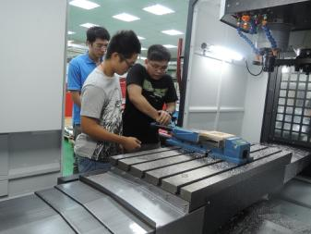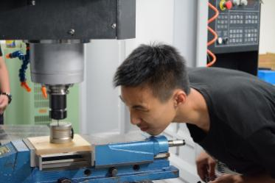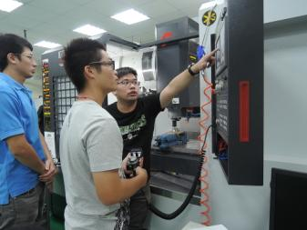

|  |  |  |  |  |  |  |  |  |  |  |  |  |  |
| --- | --- | --- | --- | --- | --- | --- | --- | --- | --- | --- | --- | --- | --- |
| **國立勤益科技大學推廣教育-104年度機械原理及實作訓練營**  logo2007_01**第二梯次報名表** | | | | | | | | | | | | | |
| 相 片 | 姓名 |  | | 身份證字號 | | |  | | | | | | |
| 出生日期 | | | 年 月 日 | | | | | 性別 |  |
| 連絡  電話 | 市內電話： | | 消息來源 | | | □學校 | | | | □郵寄簡章 | | |
| □報紙\_\_\_\_\_\_報 | | | | □廣播電台 | | |
| 手機: | | □朋友介紹 | | | | □有線電視 | | |
| □公司公佈欄 | | | | □電腦網際網路 | | |
| 通訊地址 |  | | | | | | | | | | | | |
| E-MAIL |  | | | | | | | | | | | | |
| 服務單位/職稱 |  | | | | | 交通 工具 | | □機車 | | 車牌號碼 | |  | |
| □汽車 | |
| 符合學費優待 條 件 | □本校教職員師生(含退休) □本校校友□學生報名。  **符合以上條件之一者，提供學費8折優待。**  □早鳥優惠**，提供學費9折優待**。 (11月20日前報名)  ◎唯本案不再適用本校推廣教育學員學費優待辦法，所有優惠方式不得併用。 | | | | | | | | | | | | |
| 付款方式 | □現金　　　□郵政匯票<抬頭:國立勤益科技大學> | | | | | | | | | | | | |
| 報名方案 | □A方案12/12 □ B方案12/13 | | | | | | | | | | | | |
| 其他 | 用餐習慣: □葷 □素 | | | | | | | | | | | | |
| 報名日期： | 年 月 日 | |  | | 承辦人： | | | |  | | | | |

◎請務必留下手機資訊，如有相關資訊會以簡訊方式通知為主。

**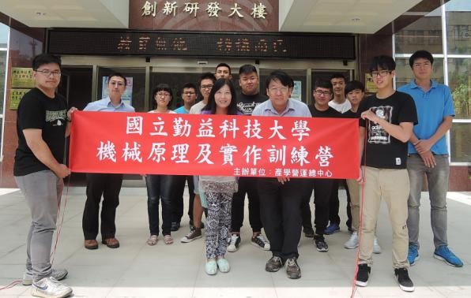勤益科大歡迎您~**